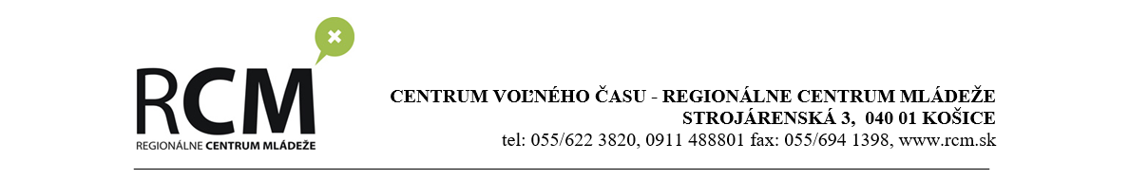

PRIHLÁŠKA NA ŠKOLENIE PRE ČLENOV/ČLENKY ŽIACKYCH ŠKOLSKÝCH RÁD
5. – 6.12.2018
Škola (názov a adresa):

Meno a priezvisko žiaka/žiačky:
Trieda:
Telefonický kontakt na žiaka/žiačku:
Meno a priezvisko žiaka/žiačky:
Trieda:
Telefonický kontakt na žiaka/žiačku:
Meno a priezvisko žiaka/žiačky:
Trieda:
Telefonický kontakt na žiaka/žiačku:

Kontaktná osoba za školu:
Email a telefonický kontakt:

Prihlášku prosím vyplňte a zašlite na adresu zuzana.nedoroscikova@rcm.sk najneskôr do 3.12.2018. Prihlášku prosím neskenujte!
Účastníci školenia sú povinní odovzdať pri prezencii v deň školenia vyplnený a podpísaný „Súhlas dotknutej osoby v zmysle zákona č. 18/2018 Z. z. o ochrane osobných údajov a o zmene a doplnení niektorých zákonov“. V prípade neplnoletých účastníkov je nutné, aby tento súhlas podpísal zákonný zástupca účastníka.
Vyplnením a zaslaním prihlášky sa účastníci školenia zaväzujú k účasti na školení počas celej vopred danej doby školenia (od 9:00 do 15:00 hod.). V prípade skoršieho odchodu účastníka zo školenia, je nutné odovzdať organizátorom školenia písomnú žiadosť od zákonného zástupcu účastníka alebo vysielajúcej školy!

